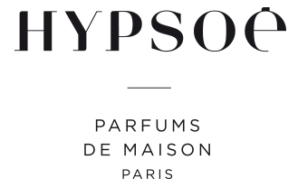

OFFRE D’EMPLOI
ASSISTANT(E) COMMERCIAL H/F
Charny-77410

La société HYPSOÉ, recherche un /une assistant/e Administration des ventes. H/F

Métier : Commercial/vente
Type de contrat : CDI
Secteur d’activité : Ventes objets décoration
Travail à : temps partiel 25 h par semaine -5 jours - 9h 14h ou 10h 15h
Rémunération : SMIC

Description du poste : Assistant/e administration des ventes - Prise de commandes clients. Relances clients. Facturation. Gestion des transports. Administratif divers.

Profil recherché :
Esprit commercial, bon relationnel aussi bien à l’écrit qu’à l’oral
Dynamique, motivé(e), organisé(e)
Autonome avec un esprit d’initiative
À l’aise avec les outils informatiques Excel et Word.
Maitrise de l’anglais (bases)
Vous intégrerez une équipe de 2 commerciaux.

Lieu du poste : En présentiel – CHARNY 77410

Un mot sur l’entreprise :
Avec plus de 30 ans d’expérience HYPSOÉ propose et créée des parfums pour la maison. Son savoir-faire en matière de senteurs, bougies et sprays parfumés sont reconnus dans de nombreux pays. Son exigence et la qualité des produits font d’HYPSOÉ une entreprise reconnue dans la personnalisation sur mesure de produits parfumés notamment par les grandes enseignes du Luxe et de l’Hôtellerie.

Veuillez envoyer votre CV et lettre de motivation à : frederique@lfmadeinparis.com

